Никулица Александр Трофимович
МБОУ СОШ№2 пос. "Правдинский"
Пушкинского района Московской области
Учитель музыки и искусства

Итоговый тест по предмету искусство за 1 четверть 9 класс.
Вопросы по теме «Искусство и власть»
1. Как воздействуют на сознание общества произведения искусства, прославляющие власть?
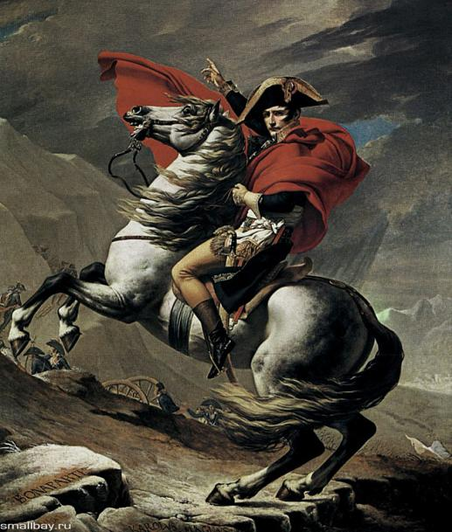
А) Такие произведения оказывают романтическое воздействие.
В) Подчеркивают величие и могущество власти, укрепляя ее престиж в сознании народа.
С) Формально несут историческую информацию.

2. Какую цель ставил перед собой архитектор О.И. Бове создавая монумент триумфальной арки в Москве?
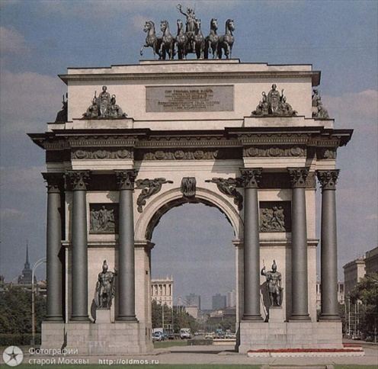
А) Создать объект архитектурного наследия, повторяя шедевр созданный французским архитектором Шальгреном.
Б) Заимствовать прогрессивные черты французского архитектурного стиля и его применить в отечественных постройках.
С) Воспеть героическую победу русского народа над Наполеоном в отечественной войне 1812 г.

3. Какую функцию в формировании общественного культурного сознания в СССР несла архитектура Сталинского периода, названного в истории периодом тоталитаризма?
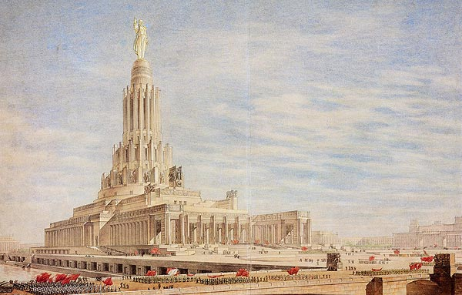
А) Возвеличивала культ вождей в сознании людей, делая человека подобно муравью на фоне безграничных монументов.
В) Прославляла свободу, права личности, даровала ощущение правового единства гражданина и власти.

4. Кто изображен на вершине монумента и был ли построен ли данный архитектурный комплекс?

Вопросы по теме «Храмовый синтез искусств»:
1. В какую сторону повернут алтарь православного храма?
А) на север
В) на восток
С) на запад
D) на юг
2. Назовите синтез каких искусств православного храма правильно указан в списке:
А) Живопись (витражи, мозаика, фреска), музыка (вокальная, инструментальная) скульптура, архитектура готического стиля.
Б) Живопись (мозаика, фреска, икона), музыка (A.kapella), архитектура.
3. Как в Православном храме называется отдел, предназначенный для молитвы новообращенных и еще не принявших крещение христиан?
А) Портал
В) Притвор
С) Алтарь

4. Место именуемое в храме «Святая святых»
А) Алтарь
В) Притвор
С) Портал
D) Купол
5. Как в православной церкви называли древнюю форму церковного пения, существовавшую на Руси с 11 по 14 века?
А) знаменное
В) строчное
С) партесное
5. Как на Руси в простонародье называли такую запись текста для певчих в храме?
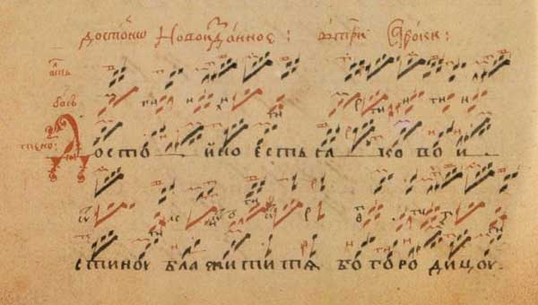
А) Невматическая
В) «Крюкопись»
С) Нотная

6. Кто мог принимать участие в хоровом пении в древнерусском православном храме?
А) Мужчины
Б) Женщины
С) Смешанный хор
7. Назовите имя иконописца, предшествующего творческому периоду деятельности Андрея Рублева?
А) Федр Стратилат
В) Даниил Черный
8. Из приведенных вариантов выберите древнерусскую икону? 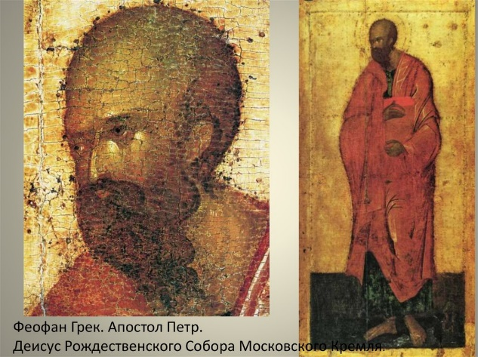 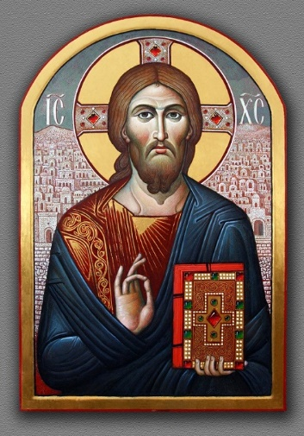
Чем они отличаются?

9. Слово «Мечеть» означает:
А) Падать ниц
В) Имя пророка
С) Место моления

10) Перечислите типы мечетей____________________________________
________________________________________________________________

11) Что из нижеперечисленного является частью внутреннего декора мечети?
А) Иконопись
В) Фреска
С) Мозаика
D) Роспись стен цитатами из Корана

